Un garçon, ça n’ pleure pas

Intro :
A… Bm… C#m … D… / D |||
A Bm C#m D / D ||| (x3)

A Bm
Tempo 169 bpm
-
Strum :
B B H H B
J’essaierais de m’excuser
C#m D
Pour te faire changer d’avis
A Bm
Mais je sais que cette fois
C#m D
J’suis allé trop loin j’en ai trop dit

C#m Bm
Alors j’ricane dans mon coin
C#m Bm
en m’racontant des bobards
C#m Bm
J’essaye de cacher mes larmes
C#m Bm
en m’planquant derrière mon mouchoir
A Bm C#m D / D |||
Car un garçon ça n’pleure pas
A Bm C#m D / D |||
Un garçon ça n’pleure pas
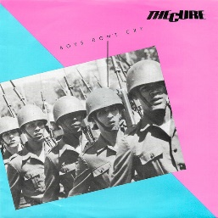
A Bm
Je tomberais à genoux
C#m D
Et implorerais ton pardon
A Bm
Mais je sais que c’est trop tard
C#m D
Tu me prendrais juste pour un con

C#m Bm
Alors j’ricane dans mon coin
C#m Bm
Riff sur Intro / refrains / outro
en m’racontant des bobards

C#m Bm
J’essaye de cacher mes larmes
C#m Bm
V1
en portant des lunet’ noires
A Bm C#m D / D |||
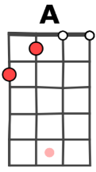
Car un garcon ça n’pleure pas
A Bm C#m / D |||
Un garçon ça n’pleure pas

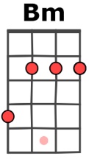
A Bm
Je t’avouerais que je t’aimais
C#m D
Si ça pouvait t’faire rester
A Bm
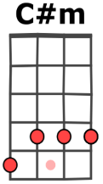
Mais je sais qu’ça sert à rien
C#m D
Que tu ne reviendras jamais

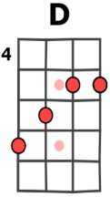
E F#m E F#m
J’ai passé les limites Trop abusé
E F#m
Je t’ai négligée
D | | | | | | E
J’pouvais pas croire qu’tu partirais

A Bm
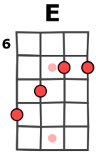
Et maint’nant je donnerais n’importe quoi
C#m D
Pour me retrouver avec toi
A Bm
Mais j’continue à m’planquer
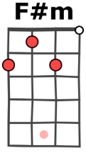
C#m D
En me racontant des histoires

A Bm C#m D / D |||
Car un garçon ça n’pleure pas
A Bm C#m D / D |||
Un garçon ça n’pleure pas

Outro:
A Bm C#m D / D |||
A… Bm… C#m … D… / D ||| A

A --------------------------------0--------
E-----------------------0--0-24-----20--
C-1--1-24-1--1-24-------------------2-

